**PENERAPAN TERAPI RELAKSASI BENSON TERHADAP**

**PENURUNAN TEKANAN DARAH PADA LANSIA**

**HIPERTENSI DI DESA JOYOTAKAN**

**KECAMATAN SERENGAN**

**KOTA SURAKARTA**

**Karya Ilmiah Akhir Ners**

**Disusun Untuk Memperoleh Gelar Ners Pada Program Studi Ners Fakultas Ilmu Kesehatan Universitas ‘Aisyiyah Surakarta**

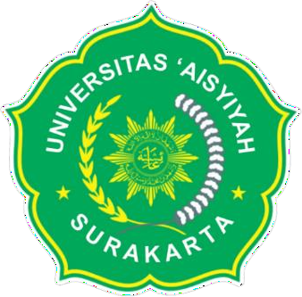

**Disusun oleh:**

**HAJENG TIFFANIDHANI**

**202314032**

**PRODI PENDIDIKAN PROFESI NERS**

**FAKULTAS ILMU KESEHATAN**

**UNIVERSITAS ‘AISYIYAH SURAKARTA**

**2024**

**PENERAPAN TERAPI RELAKSASI BENSON TERHADAP**

**PENURUNAN TEKANAN DARAH PADA LANSIA**

**HIPERTENSI DI DESA JOYOTAKAN**

**KECAMATAN SERENGAN**

**KOTA SURAKARTA**

**Karya Ilmiah Akhir Ners**

**Disusun Untuk Memperoleh Gelar Ners Pada Program Studi Ners Fakultas Ilmu Kesehatan Universitas ‘Aisyiyah Surakarta**



**Disusun oleh:**

**HAJENG TIFFANIDHANI**

**202314032**

**PRODI PENDIDIKAN PROFESI NERS**

**FAKULTAS ILMU KESEHATAN**

**UNIVERSITAS ‘AISYIYAH SURAKARTA**

**2024**

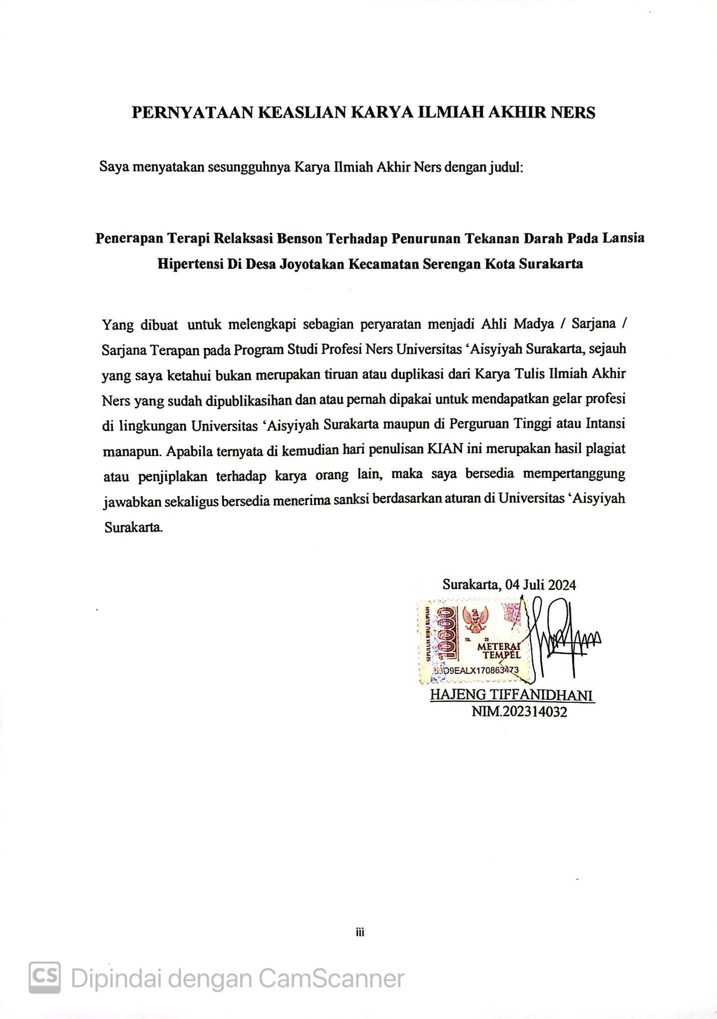

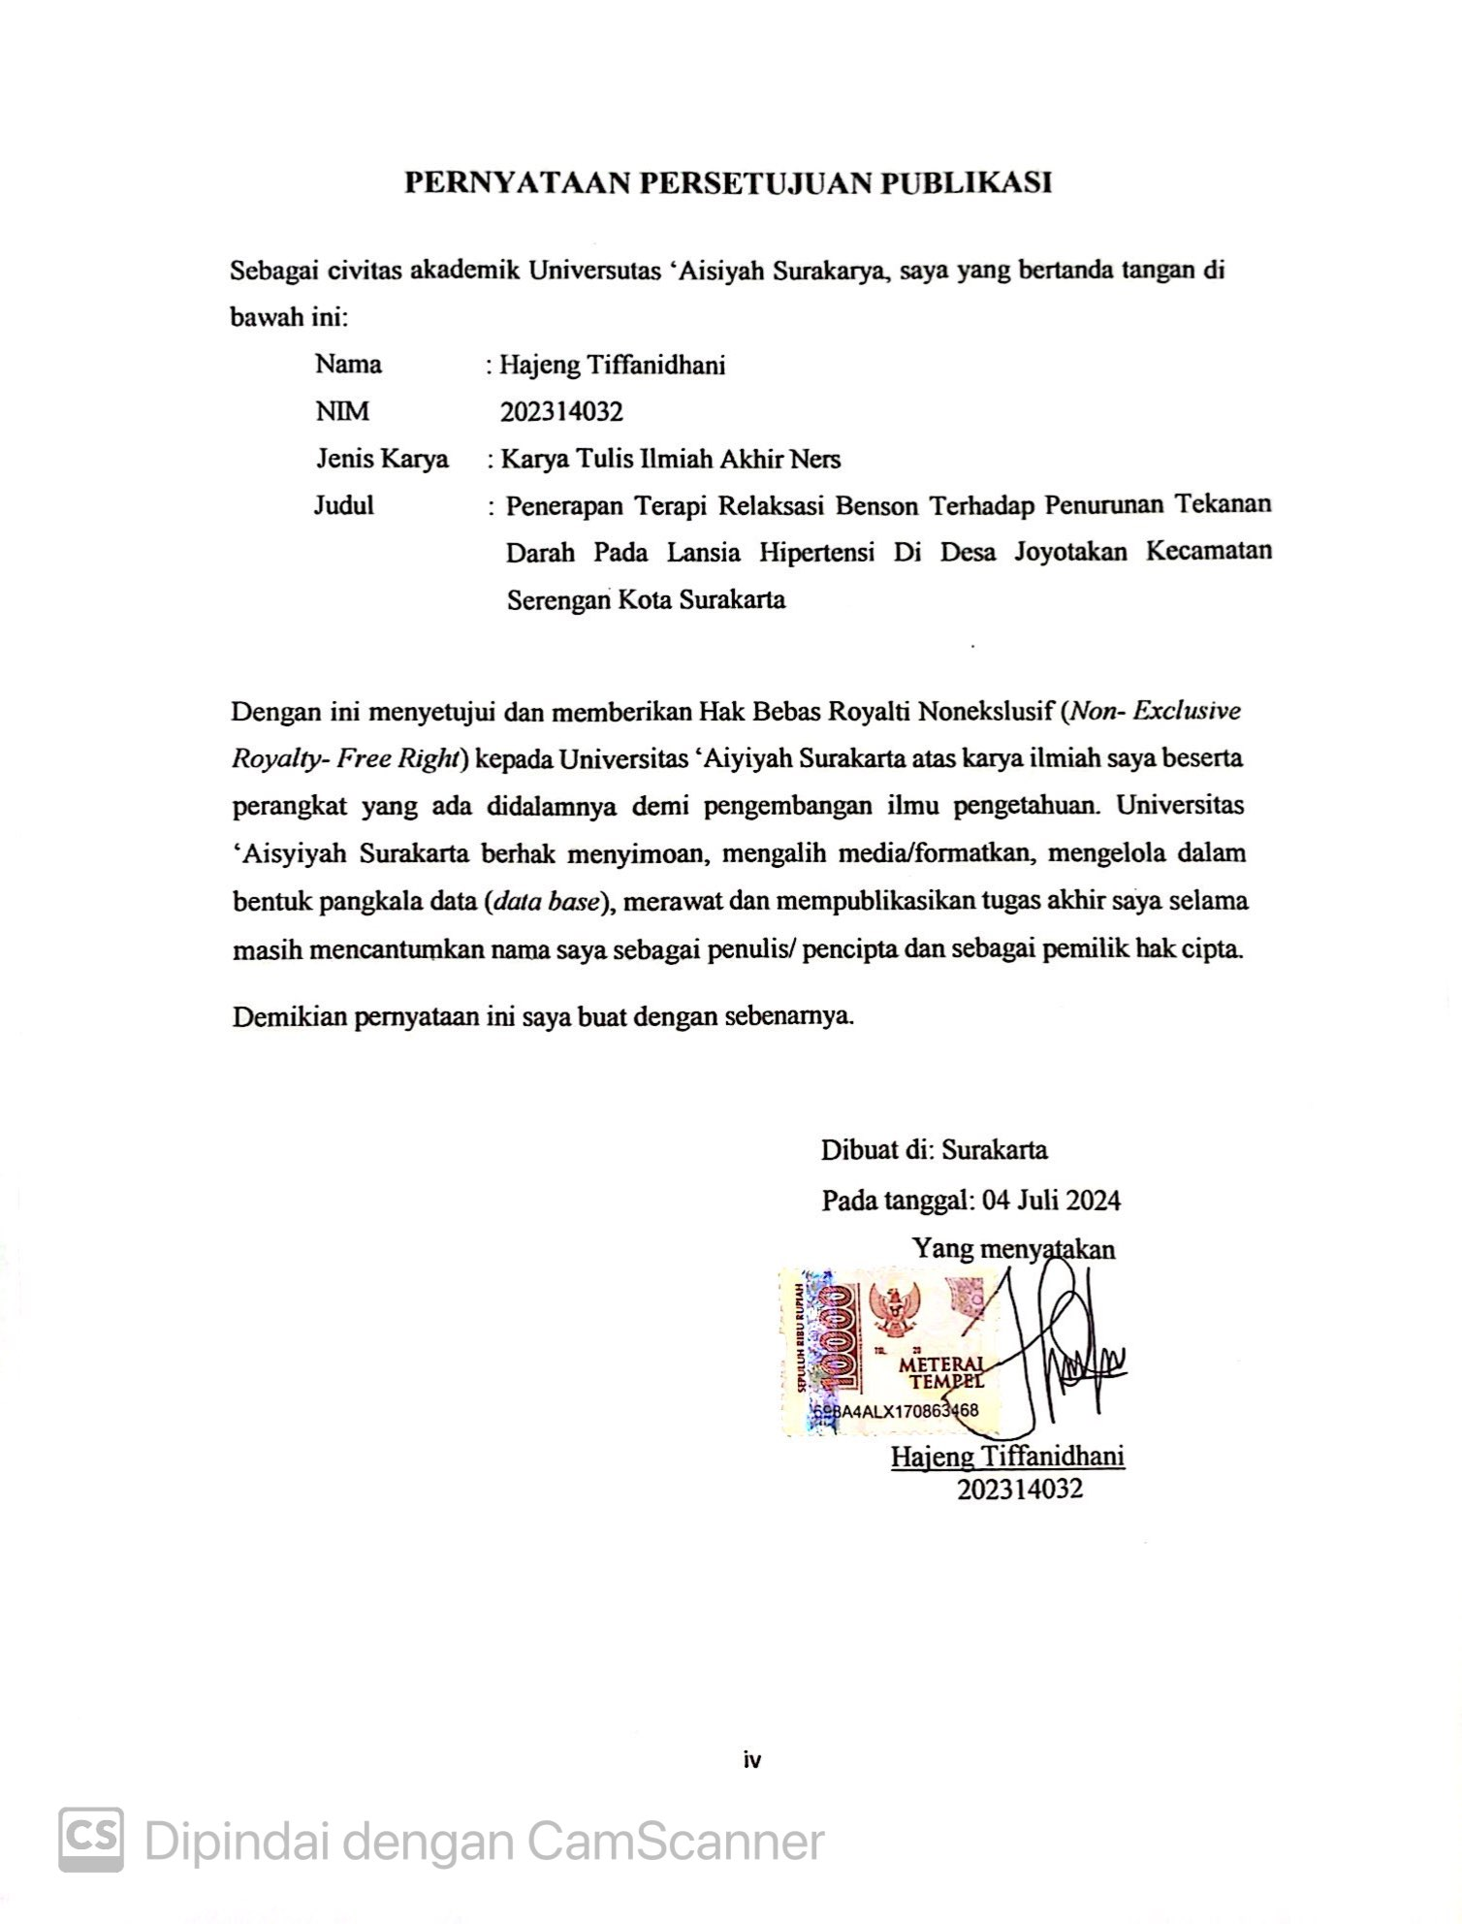

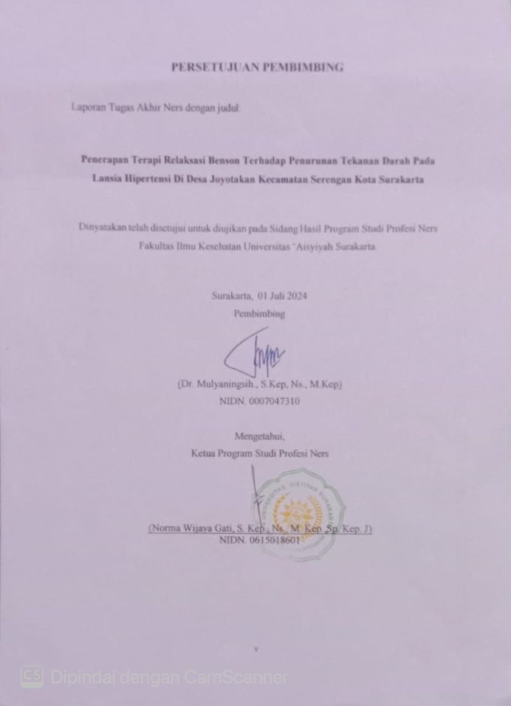

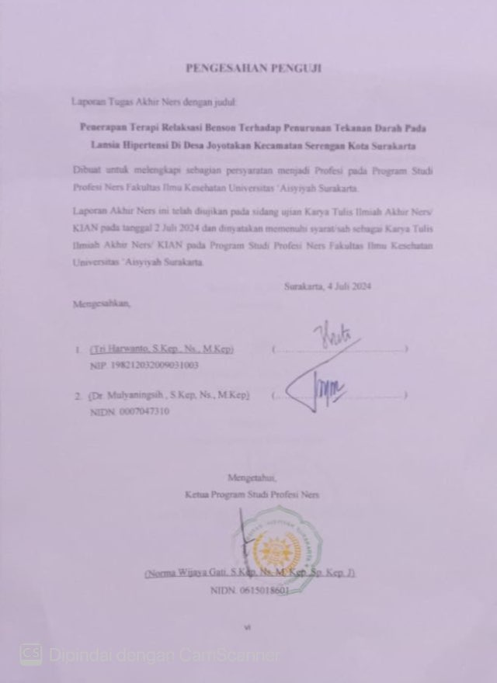

## KATA PENGANTAR

Puji syukur penulis ucapkan kehadirat Allah SWT yang telah melimpahkan rahmat, taufik, dan hidayah-Nya, sehingga penulis dapat menyelesaikan Kaya Ilmiah Akhir Ners dengan judul “Penerapan Terapi Relaksasi Benson Terhadap Penurunan Hipertensi Pada Lansia Hipertensi Di Desa Joyotakan Kecamatan Serengan Kota Surakarta”, sebagai salah satu syarat untuk menyelasaikan Program Studi Ners Fakultas Ilmu Kesehatan Universitas ‘Aisyiyah Surakarta. Penulis menyadari bahwa Karya Ilmiah Akhir Ners ini tidak mungkin terselesaikan tanpa adanya dukungan, bantuan, bimbingan, da nasehat dari berbagai pihak selama penyusunan. Penulis ingin menyampaikan terima kasih yang setulustulusnya kepada:

1. Riyani Wulandari, S.Kep, Ns, M.Kep selaku Rektor Universitas ‘Aisyiyah Surakarta.
2. Sri Kustiyati, S.ST, M.Keb selaku Dekan Fakultas Ilmu Kesehatan Universitas ‘Aisyiyah Surakarta
3. Norman Wijaya Gati, S.Kep.,Ns.,M.Kep,Sp.KepJ, Selaku Ketua Program Studi Profesi Ners Universitas ‘Aisyiyah Surakarta.
4. Eska Dwi Prajayanti, S.Kep.,Ns.,M.Kep, Selaku koordinator profesi ners yang berkenan memberikan masukan dan arahan pada Karya Ilmiah Akhir Ners
5. Dr. Mulyaningsih., S.Kep, Ns., M.Kep, selaku dosen pembimbing, atas segala bimbingan serta saran yang telah diberikan kepada penulis sehingga Karya Tulis Ilmiah ini dapat diselesaikan dengan baik.
6. Tri Harwanto, S.Kep., Ns., M.Kep, selaku pembimbing Lahan dan Penguji yang telah berkenan memberikan masukan dan arahan pada Karya Ilmiah Akhir Ners
7. Dosen Universitas ‘Aisyiyah Surakarta yang telah memberikan bekal ilmu pengetahuan selama penulis menuntut ilmu di Universitas ‘Aisyiyah Surakarta.
8. Kepada Ayahanda tercinta, terimakasih atas setiap tetes keringat yang telah tercurahkan dalam setiap langkah ketika mengemban tanggung jawab sebagai seorang kepala keluarga untuk mencari nafkah, perhatian, kasih sayang, serta dukungan dari segi finansial sehingga penulis mampu menyelesaikan karya ilmiah akhir ners ini. Terimakasih ayah, gadis kecilmu sudah tumbuh besar dan siap melanjutkan mimpi yang lebih tinggi.
9. Kepada sosok yang penulis jadikan panutan yaitu ibunda tercinta. Terimakasih atas setiap semangat, ridho, perhatian, kasih sayang dan doa yang selalu terselip disetiap solatnya demi keberhasilan penulis dalam mengenyam pendidikan. Terimakasih ibu atas berkat dan ridhomu ternyata anak pertama perempuan yang selama ini bahunya setegar karang di lautan dan menjadi harapan terbesar, saat ini telah mampu menyelesaikan karya ilmiah akhir ners ini.
10. Untuk mas Alip Topik Rahman, seseorang yang selalu menemani dalam keadaan suka maupun duka, yang selalu mendengarkan keluh kesah saya, dan selalu memberikan dukungan terhadap saya. Terimakasih karena sudah bersedia menemani, memotivasi dan mendukung saya hingga saat ini,
11. Kepada Danis dan Ema sahabat saya tersayang. Terimakasih atas setiap waktu yang diluangkan, memberikan dukungan, motivasi, semangat, doa, pendengar yang baik, serta menjadi rekan yang menemani penulis dari awal kuliah S1 Keperawatan hingga melanjutkan profesi. Terimakasih atas setiap waktu dan petualangan hebat yang kita lalui bersama selama hampir 5 tahun ini. Banyak hal yang tidak bisa terulang dan nantinya akan kita rindukan dimasa depan, *see you on the next top bestie*.
12. Semua pihak yang telah membantu dalam penyusunan karya ilmiah akhir ners ini.

Penulis menyadari bahwa proposal ini masih jauh dari kata sempurna, maka dengan ini penulis mengharapkan kritik dan saran dari berbagai pihak untuk perbaikan karya ilmiah akhir ners ini.

Wassalamu’alaikum Wr. Wb

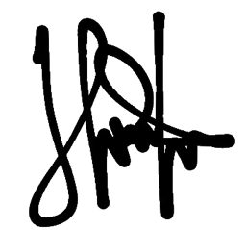 Surakarta, 4 Juli 2024

HAJENG TIFFANIDHANI

NIM 202314032